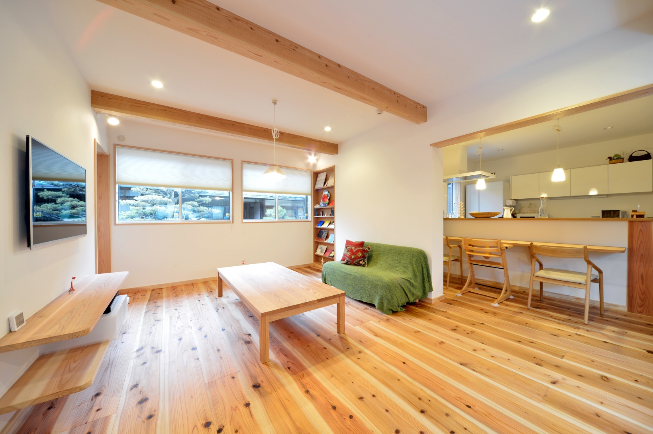

**施工事例**

**株式会社望月商行**

施工事例

**浴室**

**工事期間 4日**

**取替総工事費（税別）**

**1,200,000円**

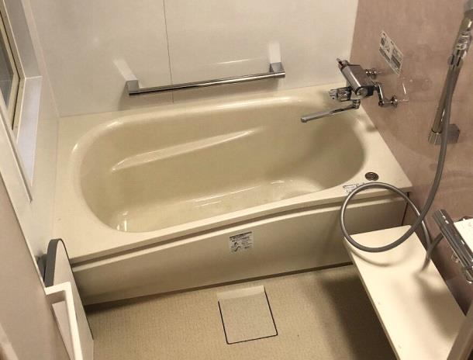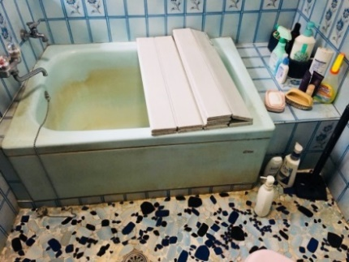

**Before**

**After**

タイル張り浴室からユニットバスに！



**工事期間 3日**

**取替総工事費（税別）**

**800,000円**

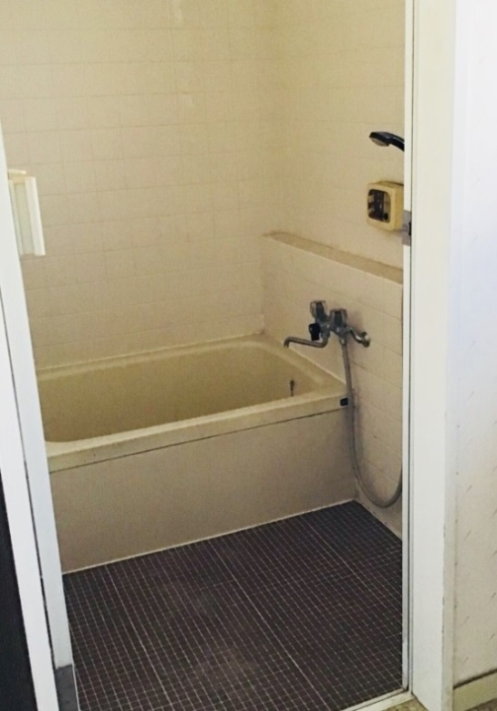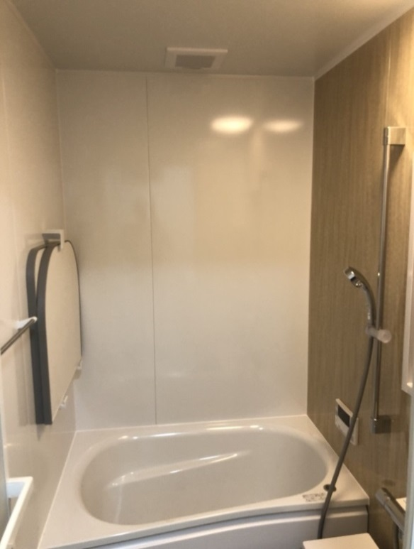

**Before**

**After**

アクセントパネルが高級感を演出します。

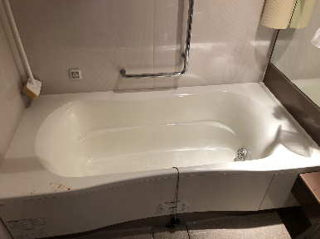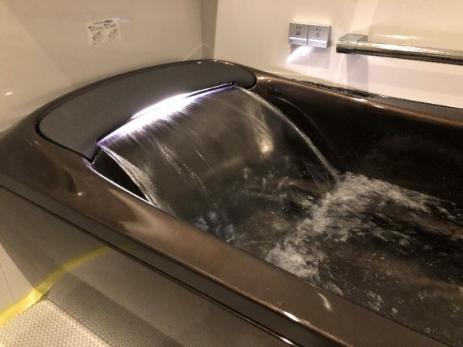

**After**

**Before**

憧れのジェットバスに！身体も心もポッカポカ！



**工事期間 4日**

**取替総工事費（税別）**

**1,700,000円**

タイル張りの浴室からユニットバスに。　　　　　　　　　断熱効果がぐっとあがり、雰囲気も高級感たっぷり。　　　癒しのバスタイムで一日の疲れをリフレッシュ☆

**After**

**施工事****例**

施工事例

**After**

**施工事****例**

**トイレ**

毎日使用するトイレ。　　　　　　　　　　　　　　　　　家族のライフスタイルや将来を見直して、　　　　　清潔・快適・安全なトイレ空間づくりで　　　　　　　　あなたの住まいに心地よさををプラスしましょう。

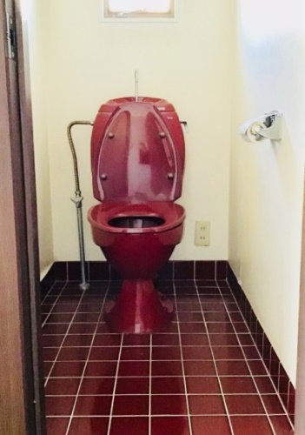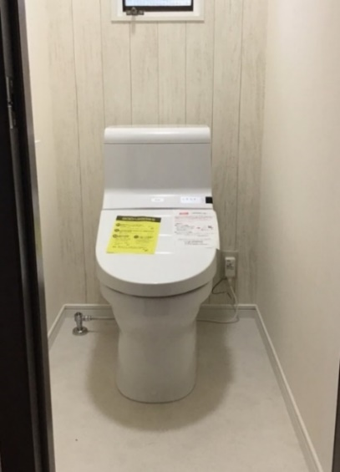

**After**

**Before**

冬の冷えが厳しいタイル張りのトイレから清潔感のある空間に！

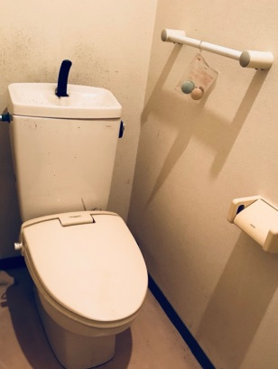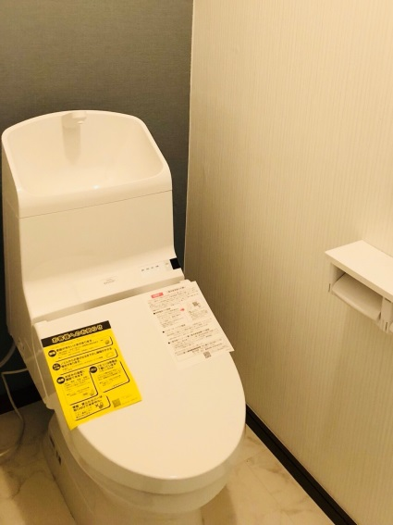

**Before**

**After**

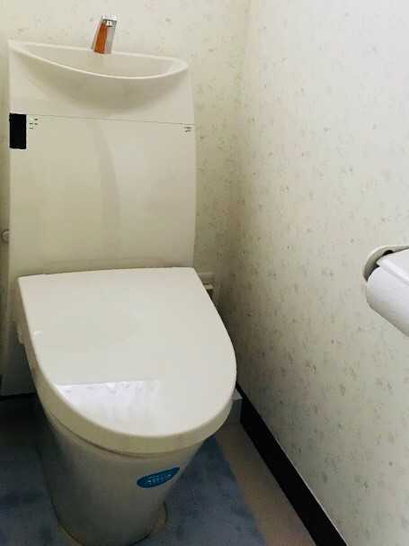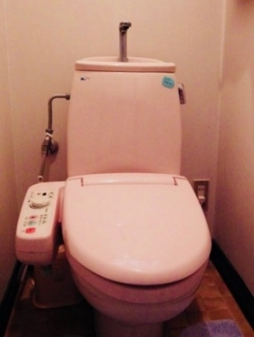

**After**

**Before**

人気のタンクレストイレに！節水だけでなく清掃性も高まります。



**工事期間1日**

**取替総工事費（税別）**

**160,000円～**

施工事例

**キッチン**

**After**

モノがあふれ返っていたキッチン。収納力バツグン！明るい空間となりました。

**工事期間 2日**

**取替総工事費（税別）**

**700,000円**

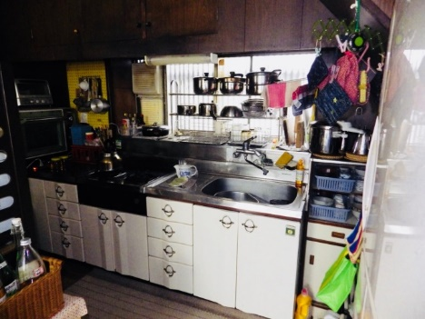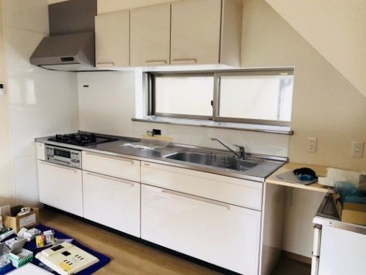

**Before**

**After**

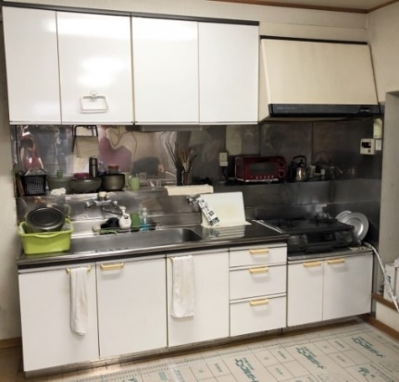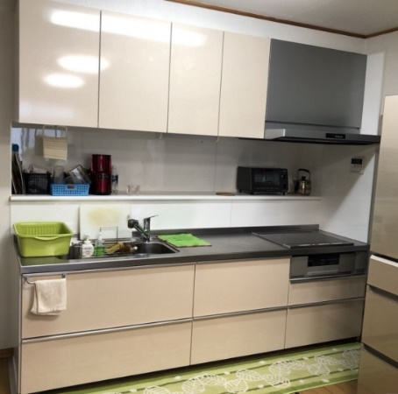

**After**

**Before**

事務所空間をＬＤＫに！家族の笑顔あふれます。

**工事期間 4日**

**取替総工事費（税別）**

**1,200,000円**

**工事期間 2日**

**取替総工事費（税別）**

**700,000円**

掃除のしやすいレンジフードとＩＨはこだわりあるものを！

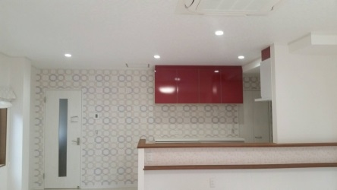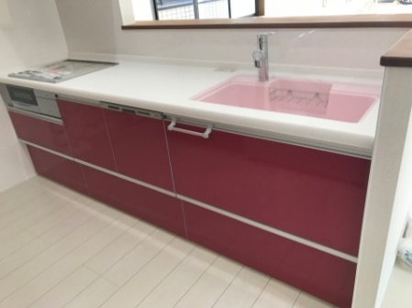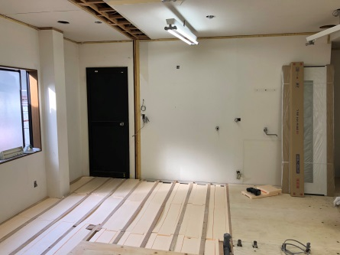

**After**



**Before**

**Before**

ずっと使っているとどうしても傷んでしまうキッチン。　　使い慣れた配置のまま、キッチンの機能はパワーＵＰ！　　お料理がとっても楽しい時間になります！

施工事例

**洗面**

**After**

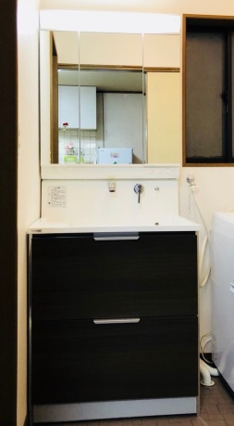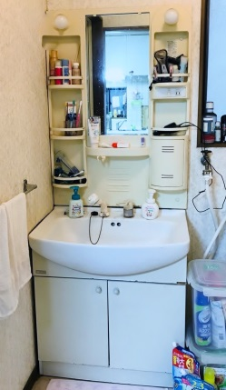

**Before**

**After**



収納力ＵＰ！清掃性ＵＰ！快適度ＵＰ！

**工事期間1日**

**取替総工事費（税別）**

**160,000円～**

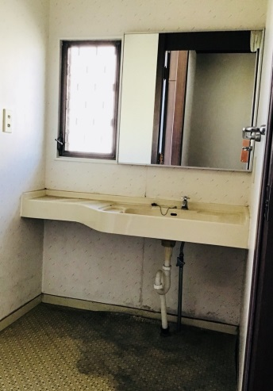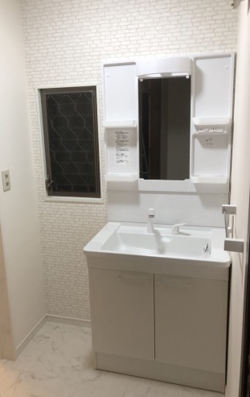

**Before**

**After**

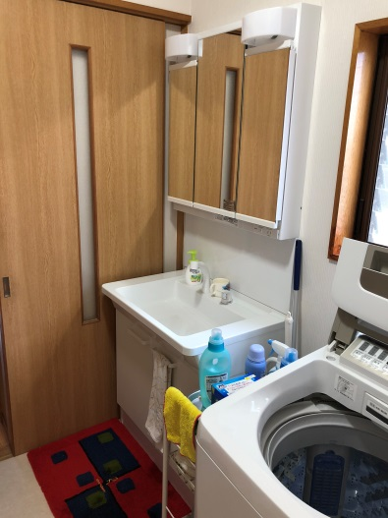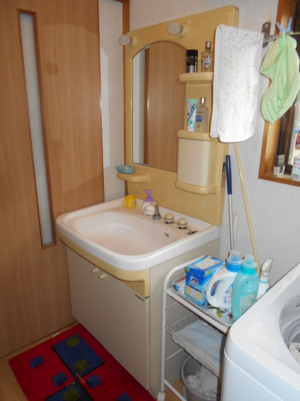

**Before**

**After**



新品の洗面台で気持ちの良い朝を過ごせます。忙しい朝だからこそ、ストレスフリーのゆとりある生活へ☆ 国内一流メーカーの最新機種対応可能です！

施工事例

**玄関**

**After**

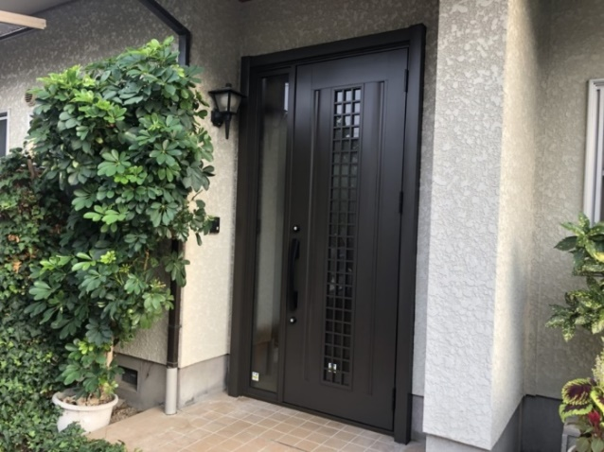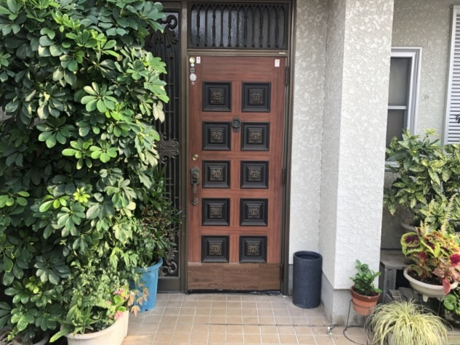

**Before**

**After**

**工事期間 1日**

**取替総工事費（税別）**

**300,000円**



短期でできる玄関リフォーム。　　　　日々の悩みが１日で解決します。

**工事期間 2日**

**取替総工事費（税別）**

**400,000円**

玄関は家の顔。デザインにより雰囲気がぐっとおしゃれになりますね。

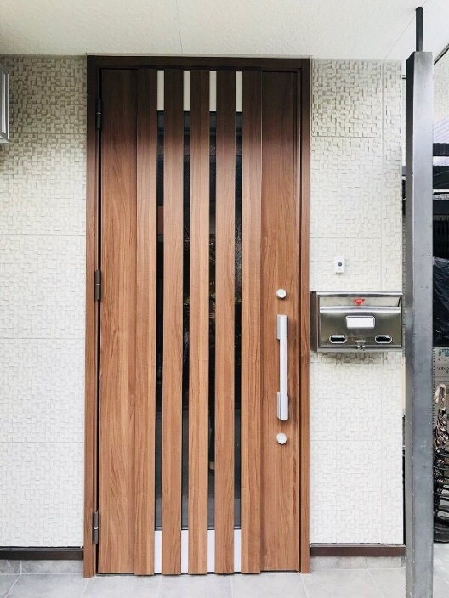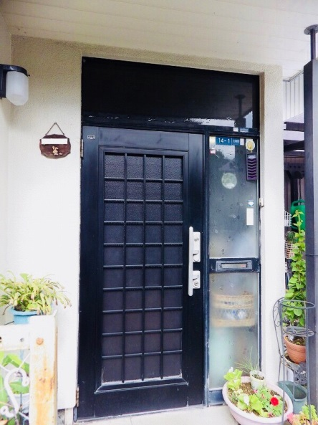

**Before**

**After**



わが家の顔がガラッと新しくなる☆お気に入りのデザインに変えることで、わが家の顔がリフレッシュできるだけでなく、防犯、断熱効果も得られます。 暮らしの快適さや安心を大きく広げます。

施工事例

普段は不便を感じにくい外壁ですが、定期的なメンテナンスで家が長持ちします！　　　　　　　　　　　　　　　　　　　張り替えと上塗りどちらが良いか、何でもご相談ください。　外壁塗装・外壁リフォームで家が生まれ変わります。

**外壁**



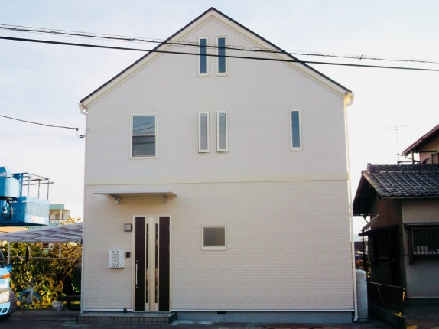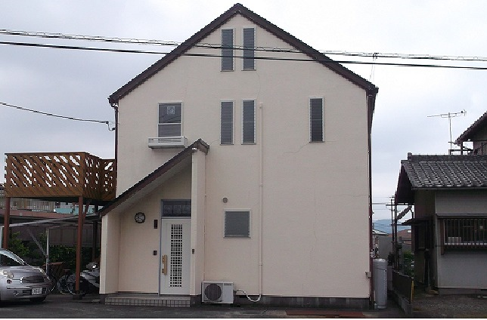

**Before**

**After**

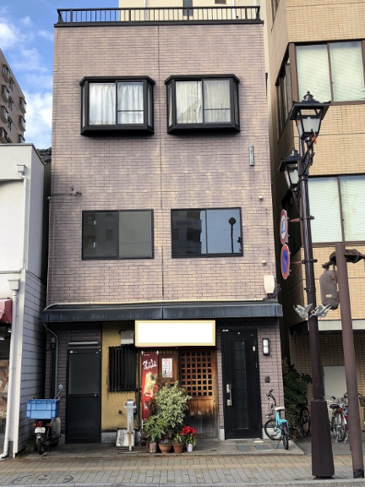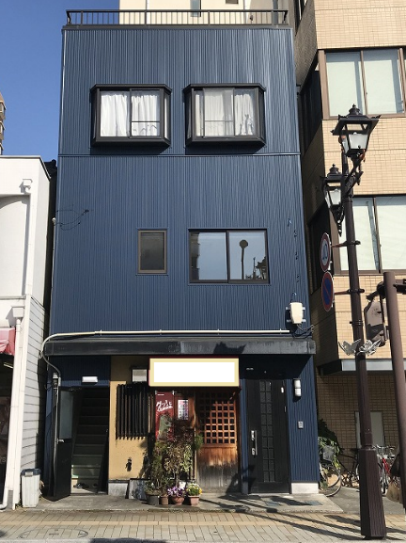

**Before**

**After**

**工事期間 10日**

**取替総工事費（税別）**

**1,150,000円**

外壁の劣化で内部に雨水が板金を重ね張りするカバー工法で遮熱、遮音性も高まります。

お気に入りのカラーで家の印象がガラリと変わります。　家を守るためにも定期的なメンテナンスを！

**工事期間 14日**

**取替総工事費（税別）**

**1,700,000円**

玄関まわりが暗い印象でしたが外壁工事ともにリフォーム！

**工事期間 14日**

**取替総工事費（税別）**

**1,400,000円**

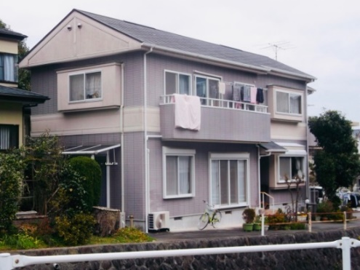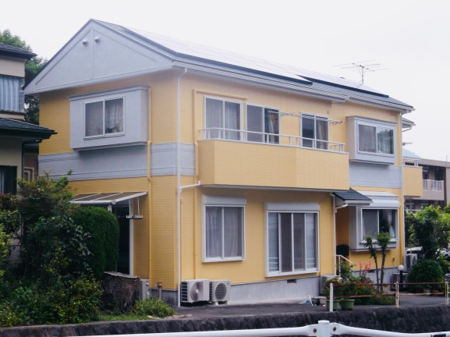

**Before**

**After**



施工事例

屋根には様々な形、素材があり、それに応じて屋根リフォームの方法も様々です。メンテナンスを怠ると、劣化による雨漏りなどで家の寿命も短くなります。お客様に合った最適なご提案をいたします！

**屋根**

屋根葺き替えスペース瓦→シングル

**工事期間 7日**

**取替総工事費（税別）**

**1,400,000円**

**＜109㎡＞**

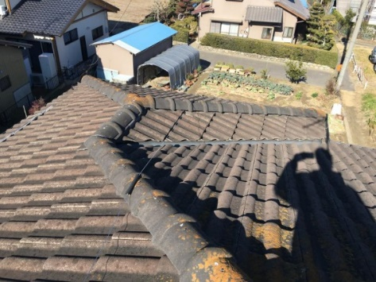

**Before**

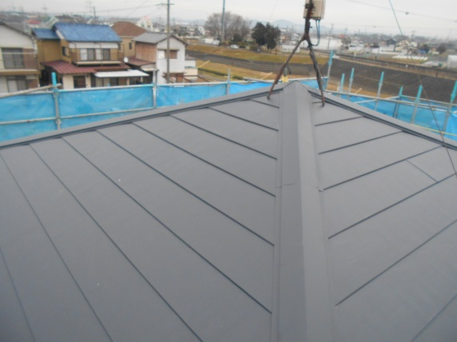

**After**

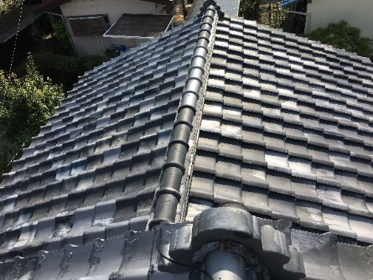

**Before**

**After**



**工事期間 7日**

**取替総工事費（税別）**

**1,950,000円**

**＜145㎡＞**

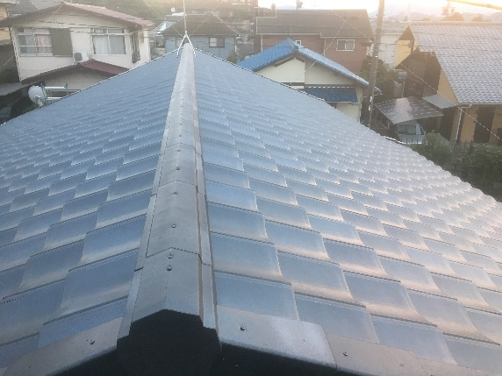

**After**

屋根葺き替え　瓦→軽量瓦ＲＯＯＧＡ

**＜222㎡＞**

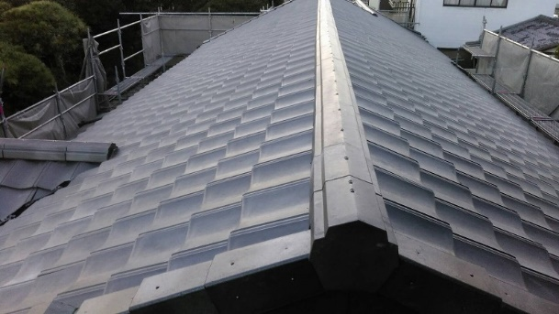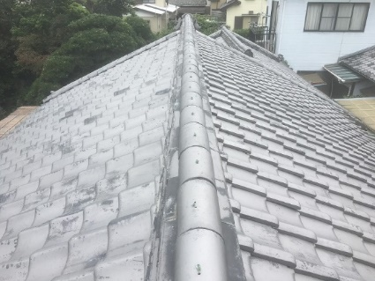

**Before**

**工事期間 7日**

**取替総工事費（税別）**

**3,950,000円**



**After**

施工事例



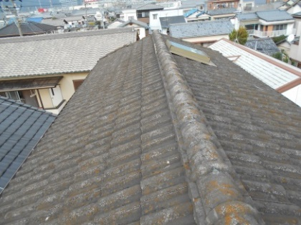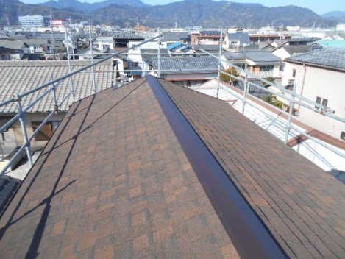

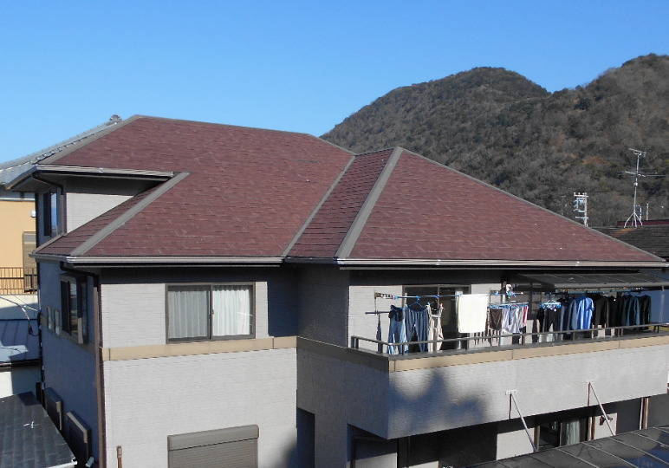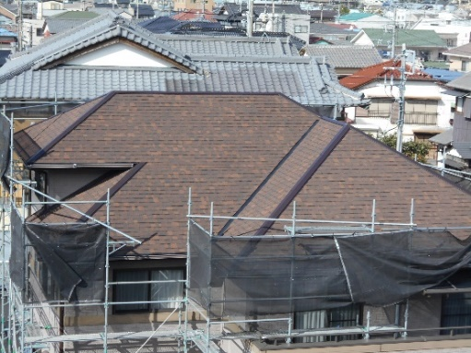

**After**

**Before**



屋根葺き替え　シングル→シングル

**工事期間 7日**

**取替総工事費（税別）**

**715,000円**

**＜100㎡＞**

**工事期間 7日**

**取替総工事費（税別）**

**525,000円**

**＜78㎡＞**

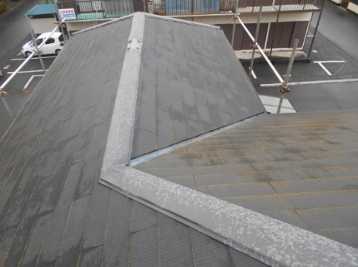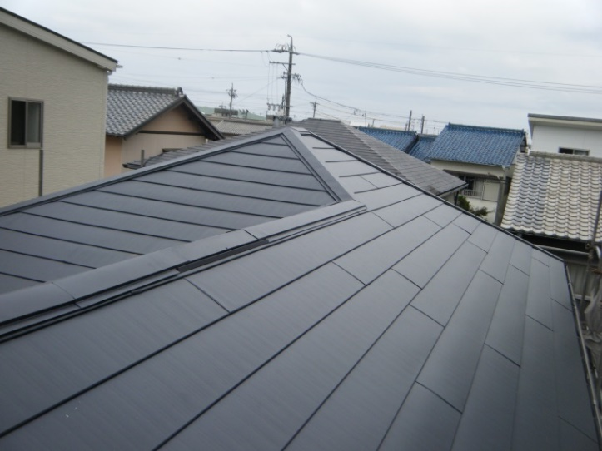

**Before**

**After**



カバールーフ　スレート→板金

**工事期間 7日**

**取替総工事費（税別）**

**650,000円**

**＜42㎡＞**

**Before**

**After**

屋根葺き替え　瓦→シングル

施工事例

収納を充実させたい！間取りを変更したい！　　　　　　　　友達に自慢できるようなおしゃれな内装にリフォームしたい！そんな夢を一緒に実現しましょう☆

**内装**

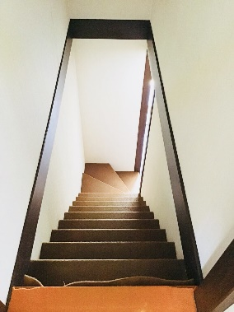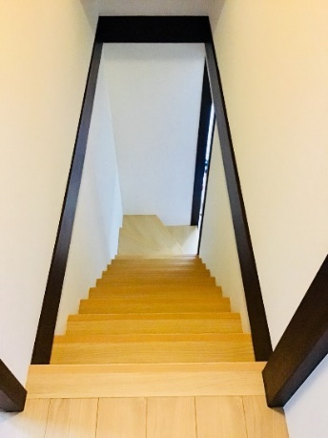

**Before**

**After**



**工事期間 2日**

**取替総工事費（税別）**

**200,000円**

カーペット敷きで劣化していた階段をかぶせ工法で木目調に生まれ変わりました。

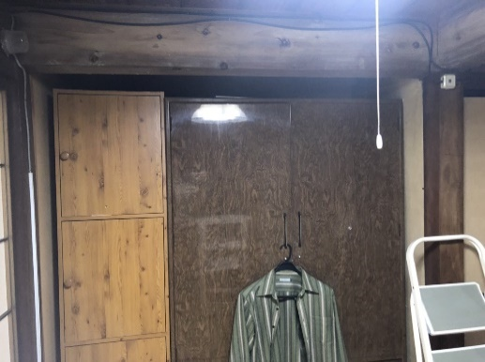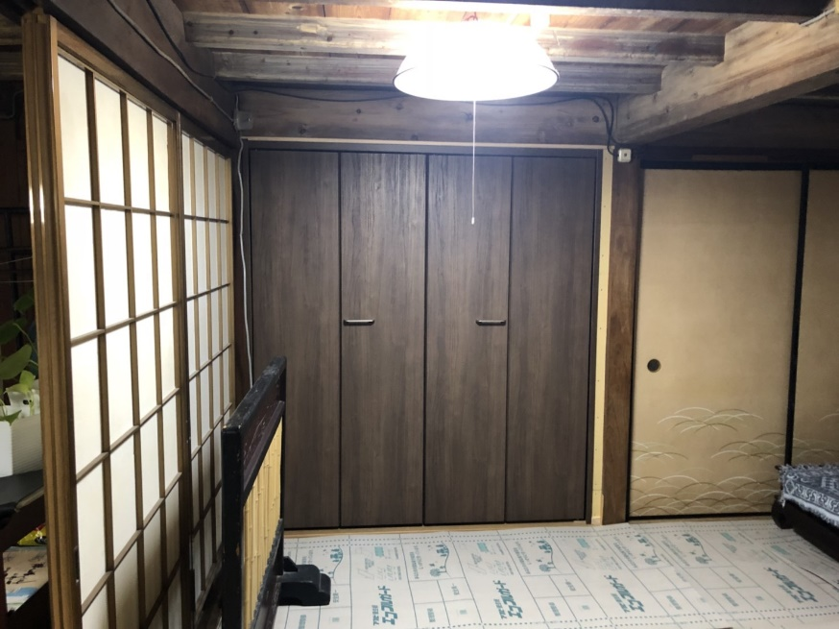

**Before**

**After**



**工事期間 1日**

**取替総工事費（税別）**

**150,000円**

床の間にタンスを置いていたスペースをＷＩＣに！

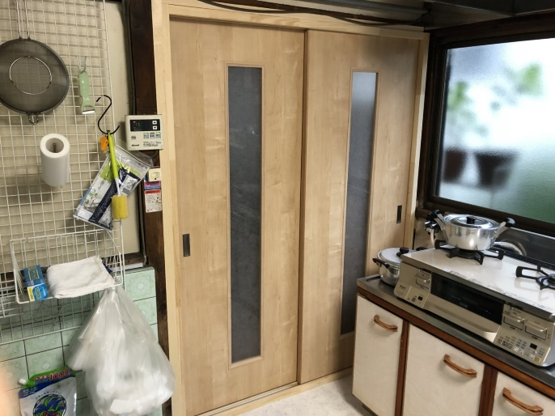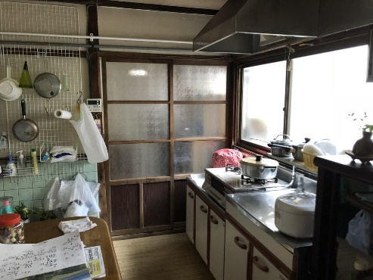

**Before**

**After**

**工事期間 1日**

**取替総工事費（税別）**

**150,000円**



歪んでいた扉を取り替えて気密性もＵＰ！

**工事期間 6日**

**取替総工事費（税別）**

**450,000円**

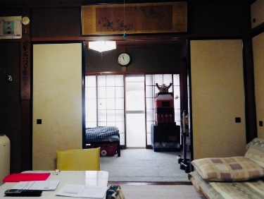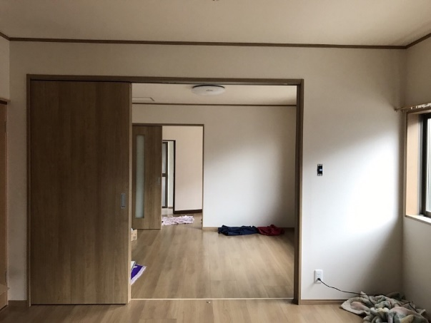

**Before**

**After**



耐震工事とともに和室から洋室に！新築のように生まれ変わりました。

施工事例

高齢者や身体の不自由な方の生活において、手すりはとても大切な支えです。身体を支える役目だけでなく、運動能力の維持や回復といったリハビリにも活用されています！

**手すり**

**After**

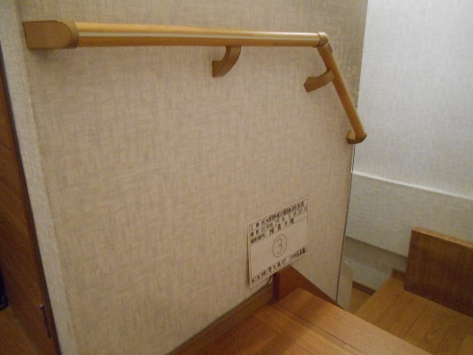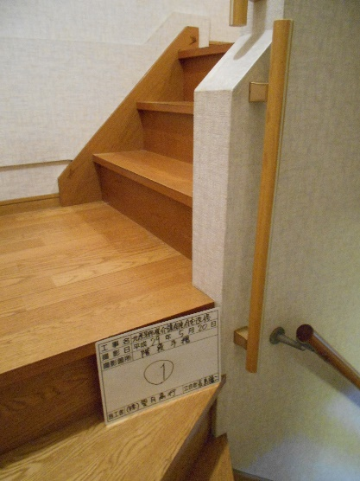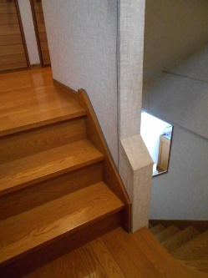

**Before**

**After**

**工事期間 1日**

**取替総工事費（税別）**

**40,000円**



介護改修の実績も多数ございます。バリアフリー工事は介護保険から最大18万円の支給がうけられます。介護保険の申請もお任せ下さい。

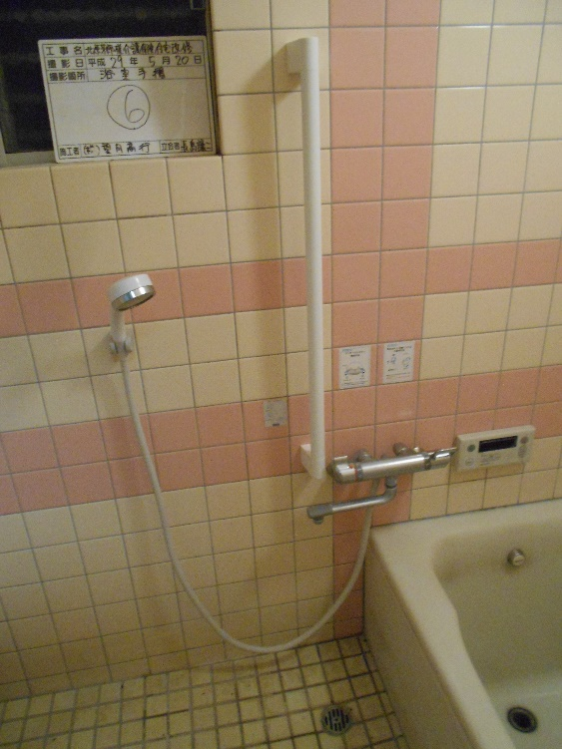

**After**

**工事期間 1日**

**取替総工事費（税別）**

**70,000円**

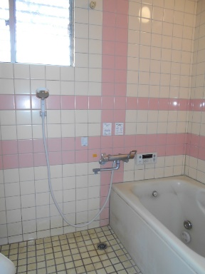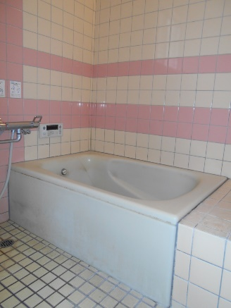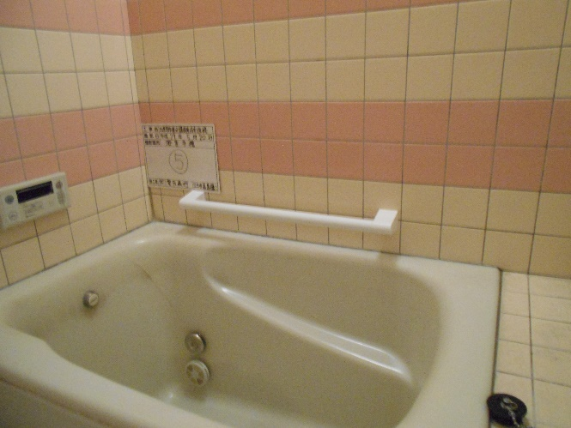

**Before**